NUMATOMŲ ATLIKTI DARBŲ AKTAS - APRAŠAS

Užsakovas: UAB "Naujoji pilaitė"

Objektas: Kanto al. 9, Vilnius

Problema: elektros sistema neatitinka saugumo reikalavimų

Sprendimas: renovuoti elektros sistemą.

Numatomų darbų ir medžiagų aprašas:

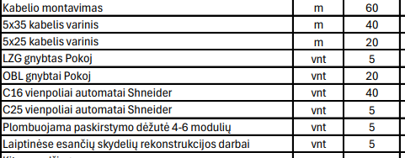

Pastabos: darbų kiekiai tikslinami vykdant darbus

Aktą paruošė: Antanas Alekna